Jim el grumete quiere aprovechar la estancia de su barco en Port Royal para cumplir con sus propios planes de futuro. Ni corto ni perezoso se dispone a quedarse con las 125 piezas del tesoro que hay repartido por las bodegas del galeón y huir tan lejos como le sea posible.

La misión no es fácil. El barco está repleto de piratas que vigilan el botín con disciplina militar. Las ratas tampoco están de nuestra parte, y el loro del capitán suele aparecer en los momentos más inoportunos. Para colmo las bodegas del galeón conforman un laberinto de puertas y estancias donde es muy fácil perderse o caer al vacío.

COMO JUGAR :
Las bodegas del galeón se componen de 20 pantallas. Para avanzar por ellas y alcanzar las piezas del botín hay que abrir cada puerta numerada con su respectiva llave. Solo podemos llevar una llave a la vez. Para cambiar entre pantallas usaremos las puertas frontales. El juego finaliza cuando consigamos limpiar todas las pantallas de tesoros, un total de 125 piezas.

CONSEJOS Y TRUCOS :
- Los aventureros que de verdad quieran conseguir el tesoro deberían hacerse un mapa, o usar alguno de los que se encuentran en internet del juego original de 1984.
- Para no dejarse atrás ninguna pieza del botín, lo ideal es limpiar cada pantalla por completo antes de pasar a otra, si bien muchas pantallas requieren reentrar desde otras puertas para recoger todos sus tesoros.
- Un buen lugar donde refugiarse de los enemigos en situaciones comprometidas es agazapado en mitad de las escaleras.
- Cuidado al abrir todas las puertas de un pasillo, a partir de ese momento pueden aparecer ratas o el loro del capitán.
- No es recomendable saltar a las plataformas móviles verticales cuando van hacia abajo, una caída de un piso de altura o más te hará perder una vida.
CONTROLES DE JUEGO (por defecto):

Q = arriba M = música SI/NO
A = abajo H = pausa / status (objetos pendientes)
O = izquierda X = terminar
P = derecha
SPC = usar puerta

* Teclado/Joystick configurable desde el menu de inicio.

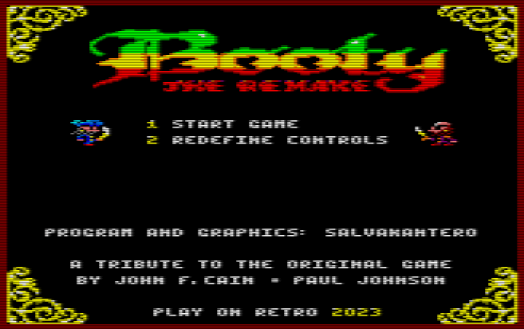

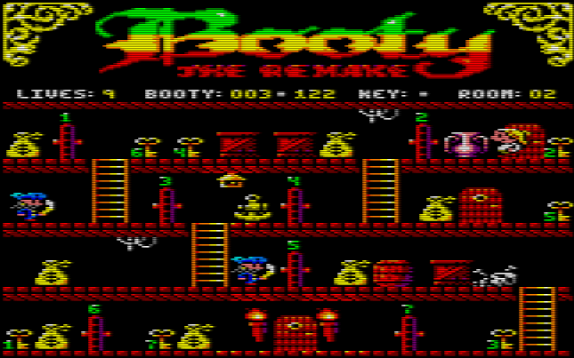

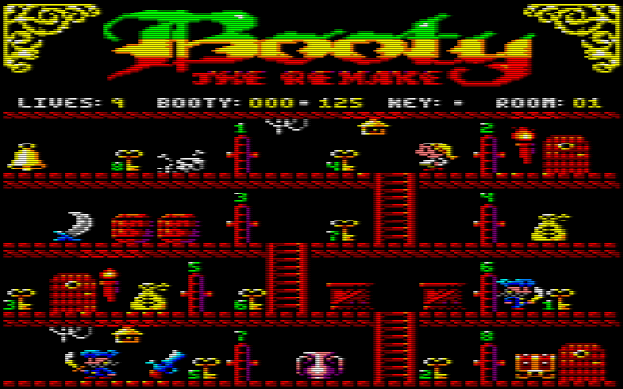


Booty. The Remake (CPC )
Copyleft 2023

SalvaKantero Programa y gráficos
A.Pérez Música
Brundij Pantalla de carga
Masterklown Ilustraciones para la carátula y el manual
Blackmores Betatesting
Felipe Monje Productor ejecutivo

